Prilog I- IZVJEŠTAJ O ZADUŽIVANJU NA DOMAĆEM I STRANOM TRŽIŠTU NOVCA I KAPITALA (prilog članku 5. Godišnjeg izvještaja o izvršenju proračuna Općine Dugopolje za 2020. godinu)

Zaduživanje jedinica lokalne i područne (regionalne) samouprave, kao i izdavanje jamstava i suglasnosti pravnim osobama u većinskom izravnom ili neizravnom vlasništvu jedinice lokalne i područne (regionalne) samouprave i ustanovama čiji je ona osnivač, regulirano je Zakonom o proračunu („Narodne novine“ broj 87/08, 136/12 i 15/15) i Pravilnikom o postupku zaduživanja te davanju jamstava i suglasnosti jedinica lokalne i područne (regionalne) samouprave („Narodne novine“ broj 55/09 i 139/10).

Jedinica lokalne i područne (regionalne) samouprave može se zadužiti za investiciju koja se financira iz njezina proračuna, ali godišnje obveze mogu iznositi najviše do 20% ostvarenih prihoda u godini koja prethodi godini u kojoj se zadužuje. Pod ostvarenim prihodima smatraju se prihodi umanjeni za prihode od domaćih i stranih pomoći i donacija, prihode iz posebnih ugovora te prihode ostvarene s osnove dodatnih udjela u porezu na dohodak.
Zakonom o proračunu propisano je da se navedena fiskalna ograničenja ne odnose na projekte koji se sufinanciraju iz pretpristupnih programa i fondova Europske unije i na projekte iz područja unapređenja energetske učinkovitosti u kojima sudjeluju jedinice lokalne i područne (regionalne) samouprave.

Ukupno fiskalno ograničenje kontrolira se na razini središnje države primjenom mehanizma propisanog člankom 87. Zakona o proračunu kojim se definira da se jedinica lokalne i područne (regionalne) samouprave može dugoročno zadužiti samo za investiciju koja se financira iz njezina proračuna uz suglasnost Vlade, a na prijedlog ministra financija.

- Općina Dugopolje je na temelju Odluke o dugoročnom kreditnom zaduženju kod Hrvatske poštanske banke d.d. Zagreb za refinanciranje postojećeg kredite (KLASA: 021-05/19-50/06, URBROJ: 2180/04-01/1-19-7 od 19.07.2019.) i Odluke o davanju suglasnosti Općini Dugopolje za zaduženje kod Hrvatske poštanske banke d.d. Zagreb Vlade Republike Hrvatske (KLASA: 022-03/19-04/397, URBROJ: 503-01-25/14-19-2 od 10. 10 2019.) sklopila dana 14.10.2019. godine Ugovor o dugoročnom kreditu br. 83/2019-DPVPJS za refinanciranje dugoročnog kredita u Addiko bank d.d.d , s rokom vraćanja 60 mjeseci.

Planom proračuna za 2020. s projekcijama za 2021. i 2022. godinu planirana su dugoročna kreditna zaduženja uiznosu od 13.000.000,00 kn za financiranje projekta "Izgradnja dječjeg vrtića u Dugopolju"-7.800.000,00 kuna i projekta "SPORT HUB"-Centar sportske edukacije i aktivnog življenje-5.200.000,00 kuna

- Općina Dugopolje je na temelju Odluke o dugoročnom kreditnom zaduženju kod Hrvatske poštanske banke d.d. Zagreb za refinanciranje postojećeg kredite (KLASA: 021-05/19-50/06, URBROJ: 2180/04-01/1-19-7 od 19.07.2020.) i Odgovora Zahtjevu za dobivanje suglasnosti Općini Dugopolje za zaduženje kod Hrvatske poštanske banke d.d. Zagreb Vlade Republike Hrvatske (KLASA: 403-02/20-01/193, URBROJ: 513-05-06-20-2 od 07.12.2020.) sklopila dana 31.12.2020. godine Ugovor o dugoročnom kreditu br. 139/2020-DPVPJS, s rokom vraćanja 120 mjeseci za financiranje projekta sufinanciranih iz sredstava Europske unije.

U tablici prikazano je dugoročno zaduženje Općine Dugopolje za razdoblje pd 01. siječnja do 31. prosinca 2020 godine.
Tablica 1. Prikaz dugoročnog zaduženja Općine Dugopolje tijekom 2020 godine

R.  br. | Kreditor | Ugovoreni  iznos | Valuta | Kam. stopa | Rok otplate | Stanje kredita 1.1.2020. | Primljeni kredit u tekućoj godini | Stanje kredita 31.12.2020.
1. | Hrvatska poštanska banka d.d. | 12.800.000,00 | HRK | 1,60 | 31.10.2024. | 12.168.698,25 | - | 9.651.036,58
2. | Hrvatska poštanska banka d.d. | 13.000.000,00 | HRK | 1,03 | 31.12.2031. | - | 3.006.120,29 | 3.006.120,29
3. | Ministarstvo financija | 1.000.000,00 | HRK | 0,00 | 31.12.2023. | - | 1.000.000,00 | 1.000.000,00

Prilog II- OBRAZLOŽENJE OSTVARENJA PRIHODA I PRIMITAKA, RASHODA I IZDATAKA PRORAČUNA OPĆINE DUGOPOLJE U 2020. GODINI (prilog članku 8. Godišnjeg izvještaja o izvršenju proračuna Općine Dugopolje za 2020. godinu)

- OSTVARENJE PRIHODA

Za razdoblje 1. siječnja do 31. prosinca 2020. godine prihodi i primici planirani su u iznosu od 47.316.656,00 kn, a ostvareni su u iznosu od 43.670.034,95 kn, odnosno ostvareno je 92,29 % plana. Ostvarenje godišnjih prihoda u 2020. godini manje je za 6,41% u odnosu na 2019. godine, prvenstveno zbog primitaka od financijske imovine i zaduživanja koji su u 2019. godini iznosili 12.588.308,53 kn.

Prihodi od poslovanja ostvareni su u iznosu od 36.081.354,24 kn, prihodi od prodaje nefinancijske imovine ostvareni u iznosu od 2.647.197,01 kn, dok su primitci od financijske imovine iznosili 4.941.483,70 kn. Relativni prikaz svih prihoda iskazan je na Grafikonu 1.

Grafikon 1. Relativni prikaz ukupnih prihoda ostvarenih u 2020. godini
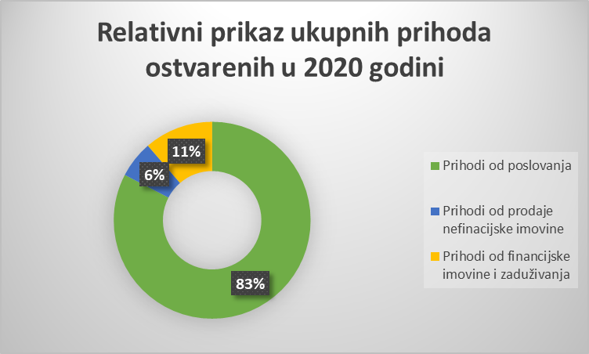
- Prihodi od poslovanja

Prihodi poslovanja sukladno izvorima, planirani su u iznosu od 40.811.656,00 kn, a ostvareni u iznosu 36.081.354,24 kn, što čini 88,41 % godišnjeg plana, a u odnosu na prethodnu godinu veći su za 26,79 %.

Porez i prirez na dohodak, Porez na imovinu, Porezi na robu i usluge, ukupno iznose 6.641.477,58 kn te u strukturi prihoda poslovanja sudjeluju sa 18,40 %. Ukupno izvršenje poreza u 2020. godini je manje za 20,15 % u odnosu na prethodnu godinu, kada je iznosilo 8.317.240,85 kn. Prihodi od poreza računa 61 prikazan je na Grafikonu 2.

Grafikon 2. Relativni prikaz ukupnih prihoda od poreza u 2020. godini
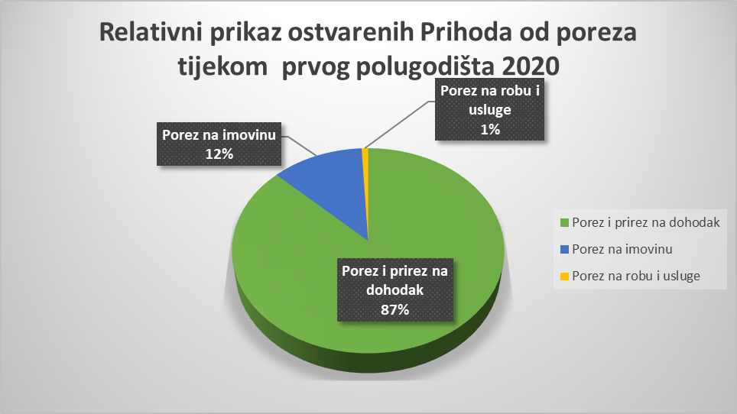
Prihodi od pomoći iz drugih proračuna, odnose se na kapitalne pomoći županijskog proračuna i Županijske uprave za ceste, a iznose 756.529,15 kn, odnosno 2,09 % Prihoda poslovanja. Prihodi od kapitalnih pomoći temeljem prijenosa EU sredstava odnose se na prihode za izgradnju dječjeg vrtića, uređenje ljetne pozornice sv. Roko te program „Zaželi“. Njihovo izvršenje u 2020. godini iznosi 4.423.596,58 kn, odnosno 12,26 % ukupnih Prihoda poslovanja. Prihodi od imovine iznose 549.191,46 kn, gdje najveći udio imaju Prihodi od nefinancijske imovine, odnosno zakupa i to u iznosu od 273.890,67 kn.
Značajna skupina prihoda Općine Dugopolje je skupina Prihoda od administrativnih pristojbi i Prihoda po posebnim propisima koja iznosi 22.831.787,75 kn, a čine je zbroj Prihoda od komunalnih doprinosa i drugih naknada utvrđenih posebnim zakonom (komunalni doprinosi, komunalne naknade, naknade za pripremu građevinskog zemljišta, udio investitora u izgradnji komunalnih objekata te doprinosa za šumu). Najznačajniji prihodi ove skupine su prihodi Komunalne naknade ostvareni u iznosu od 14.833.748,78 kn, a čine 41,11 % ukupnih Prihoda poslovanja. Relativan iskaz svih prihoda od poslovanja ostvarenih za razdoblje od 1. siječnja do 31. prosinca 2020. godine, prikazani su na Grafikonu 3.
Grafikon 3. Relativni prikaz ukupnih Prihoda poslovanja
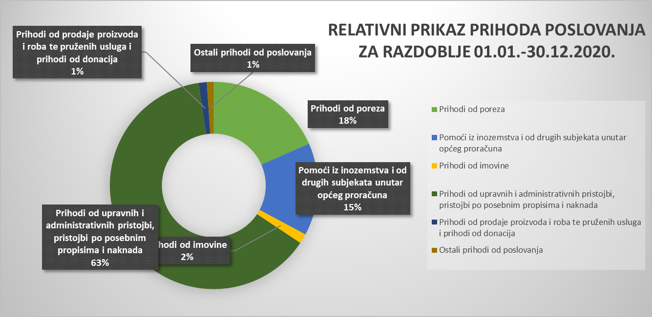
- Prihodi od prodaje nefinancijske imovine

Značajnu skupinu prihoda čine i Ukupni prihodi od prodaje nefinancijske imovine, a planirani su u iznosu od 2.605.000,00 kn, a ostvareni su u iznosu od 2.647.197,01 kn, odnosno 1,62% više od planiranih. Prihodi od prodaje nefinancijske imovine odnose se na Prihode od prodaje ne proizvedene dugotrajne imovine koji su planirani u iznosu od 2.130.000,00 kn, a ostvareni u iznosu od 2.202.535,98 kn od prodaje zemljišta tvrtkama Ancora commerce d.o.o, S+B SYSTEMTECHNIK d.o.o. i Tomislav Milić. Kao i Prihoda od prodaje građevinskih objekata planirani u iznosu od 475.000,00 kn, a ostvareni u iznosu od 444.661,03 kn od prodaje grobnica na mjesnim grobljima Dugopolje, Kotlenice i Liska. Njihovo ostvarenje prikazano je na narednoj stranici- Grafikonu 4.
Grafikon 4. Prikaz Prihoda od prodaje nefinancijske imovine
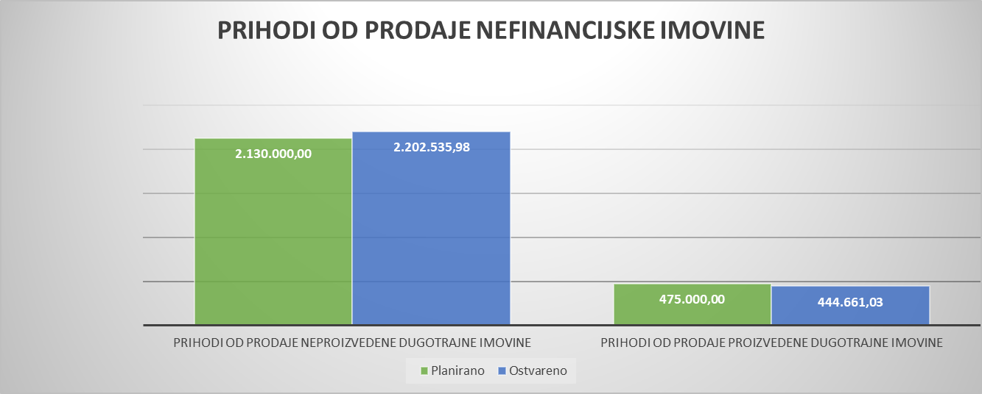

- IZVRŠENJE IZDATAKA

Rashodi i izdaci u 2020. godini planirani su u iznosu od 44.000.100,00 kn. U razdoblju od 1. siječnja do 31. prosinca izvršeni su u iznosu od 44.827.838,70 kn, što je 1,85 % više od plana.
Izvršeni rashodi i izdaci odnose se na:
- rashode poslovanja u iznosu 22.348.986,21 kn ili 49,85 % ukupno izvršenih rashoda i izdataka
- rashodi za nabavu nefinancijske imovine 19.961.190,82 kn ili 44,53 % ukupno izvršenih rashoda i izdataka
- izdaci za financijsku imovinu i otplate zajmova 2.517.661,67 kn ili 5,62 % ukupno izvršenih rashoda i izdataka.

- Rashodi poslovanja

Rashodi poslovanja u 2020. godini planirani su i iznosu od 21.865.200,00 kn, izvršeni su u iznosu od 22.348.986,21 kn, odnosno 2,21 % više od planiranog u 2020. godini. Strukturni prikaz rashoda poslovanja prikazan je na Grafikonu 5.
Grafikon 5. Strukturni prikaz rashoda poslovanja Općine Dugopolje za razdoblje 1. siječnja do 31. prosinca 2020. godine
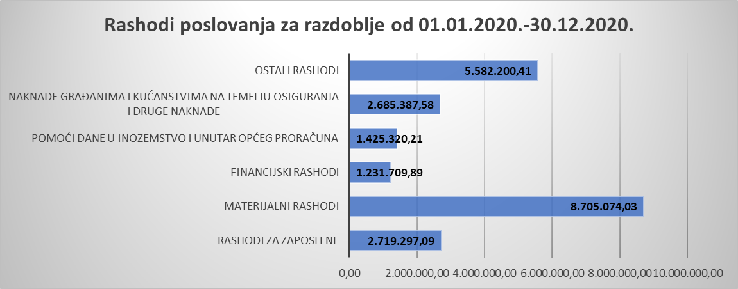
Rashodi za zaposlene iznose 2.719.297,10 kn dok najveći udio u rashodima poslovanja imaju Materijalni rashodi i Ostali rashodi. Materijalni rashodi su planirani u iznosu od 8.294.450,00 kn, a ostvareni u iznosu od 8.705.074,03 kn. Raspored materijalnih rashoda prikazan je u Tablici 1.
Tablica 1. Materijalni rashodi
Materijalni rashodi | 8.705.074,03
Naknade troškove zaposlenih | 129.251,25
Rashodi za materijal i energiju | 871.588,89
Rashodi za usluge | 5.840.697,69
Ostali nespomenuti rashodi | 1.863.536,20

Rashodi za usluge sudjeluju u ukupnim Materijalnim rashodima u iznosu od 5.840.697,69 kn, odnosno 67,09 %, dok je njihov postotak u ukupnim izdacima za promatrano razdoblje godini 13,02 %. U najvećem dijelu Rashodi za usluge odnose se na Usluge tekućeg i investicijskog održavanja 3.229.727,69 kn.

Ostali rashodi poslovanja (prikazani u Tablici 2.) ostvareni su u iznosu 5.582.200,41 kn, odnosno 97,43 % planiranog.
Tablica 2. Ostali rashodi
Ostali rashodi | 5.582.200,41
Tekuće donacije | 5.077.661,05
Kapitalne donacije | 390.000,00

Navedene donacije odnose se na donacije društvenim i socijalnim skupinama na području Općine Dugopolje (stanovništvo Općine Dugopolje, vjerske zajednice, športske i kulturne udruge, humanitarne organizacije, DVD Dugopolje, dječji vrtić i osnovna škola).
- Rashodi za nabavu nefinancijske imovine

Planirani su za 2020. godinu u iznosu od 19.614.900,00 kn, a u promatranom razdoblju ostvareni u iznosu od 19.961.190,82 kn, odnosno 1,77 % više od planiranog. Struktura troškova za nabavu nefinancijske imovine prikazan je na Grafikonu 6.

Grafikon 6. Struktura izvršenih rashoda za nefinancijsku imovinu
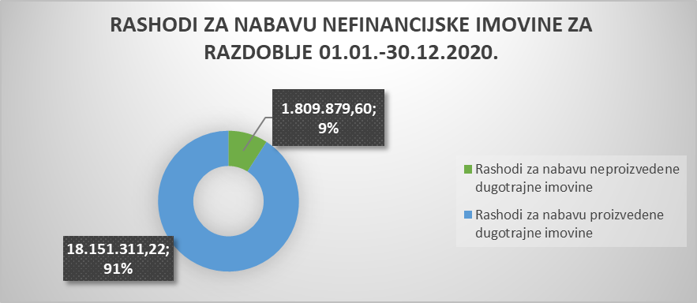

Najveći udio u Rashodima za nabavu nefinancijske imovine imaju građevinski objekti, koji su izvršeni u iznosu od 17.558.901,28 kn, a odnose sena: dovršetak izgradnje reciklažnog dvorišta, izgradnju javne rasvjete, izgradnja novih grobnih mjesta, izgradnja i uređenje ljetne pozornice sv. Roka te u najvećoj mjeri na izgradnju dječjeg vrtića u Dugopolju.

- Rashodi za financijsku imovinu

Ostvareni su u iznosu od 2.517.661,67 kn, a odnose se na otplatu glavnice primljenih kredita od tuzemnih kreditnih institucija izvan javnog sektora.

- Rezultat poslovanja

Ukupno ostvareni prihodi i primici u razdoblju od 1. siječnja do 31. prosinca 2020. godine iznose 43.670.034,95 kn, a ukupno ostvareni rashodi i izdaci iznose 44.827.838,70 kn, iz čega proizlazi da je ostvaren manjak prihoda nad rashodima u iznosu 1.157.803,75 kn koji će se pokriti prenesenim viškom iz prethodne godine. Preneseni višak iz prethodnih godina iznosi 1.391.336,25 kn koji će se rasporediti u idućim godinama.

